西安医学院继续教育学院关于
2021年第二学期校外教学点去年一门主干课未考补考的线上考试的通知
按照我院2022年第一学期考试工作安排，定于2022年3月21日至26日进行2021年第二学期主干课程线上考试，现就相关事项通知如下，请各教学点按要求通知学生，考前提醒考生登录平台并完成测试，确保本次线上考试顺利完成。
- 考试时间及科目：
2021级：3月21日——24日
2020级：3月24日——26日
2021、2020级各专业具体考试时间及科目见附件1。
二、考试要求
1、考生需准备一部智能手机用于考试（前、后摄像头可正常使用）。
2、考生应提前下载考试平台并升级到最新版本，熟悉登录方式。（考生操作指南见附件2）
3、要求考生考试环境中不得出现任何与考试相关的书籍、笔记、资料及其他电子、通讯设备，考试过程不得随意离开座位，不能出镜，其他人员也不得入镜，确保考试环境安全、安静，手机电量充足，网络信号稳定。
4、考生进入考试系统，一旦考试开始，不得随意切出考试界面，切出者后台将监控记录，考生将收到违纪警告，3次警告仍不改正者经监考系统确定将强制收卷。考试界面全程显示考生前置摄像头画面，请考生全程面部正对摄像头。
5、考试平台由校本部监考人员监控，系统全程前、后摄像头不定时抓拍，请考生注意仪容仪表、坐姿，如发现考生有替考、违纪、作弊行为或多次切屏、恶意遮挡前、后摄像头（3次警告视为违纪），监考人员有权终止该生考试或以违纪处理。
6、本次考试均为选择题，考生直接在题目上点选。
7、请各教学点提前通知2020级考生于2022年3月21日8:00—17:00进行考前测试。
9、其它未尽事宜由继续教育学院成人学历教育部负责解释。

西安医学院继续教育学院
2022年3月14日

附件1：

2021级各专业考试安排
层次 | 专业 | 2021级考试科目 | 考试时间
专升本 | 临床医学 | 诊断学 | 3月21日19:00—21:00
专升本 | 医学检验技术 | 分析化学 | 3月21日19:00—21:00
专升本 | 医学影像技术 | 病理学 | 3月22日19:00—21:00
专升本 | 眼视光学 | 眼视光学理论与方法 | 3月22日19:00—21:00
专升本 | 公共事业管理 | 公共管理学 | 3月22日19:00—21:00
专升本 | 预防医学 | 病理学 | 3月22日19:00—21:00
专升本 | 药学 | 药物化学 | 3月22日19:00—21:00
专升本 | 口腔医学 | 口腔组织病理学 | 3月22日19:00—21:00
专升本 | 护理学 | 基础护理学 | 3月23日19:00—21:00
专科 | 临床医学 | 诊断学 | 3月24日19:00—21:00
专科 | 护理学 | 护理学导论 | 3月24日19:00—21:00
专科 | 药学 | 分析化学 | 3月24日19:00—21:00

2020级各专业考试安排
层次 | 专业 | 2020级考试科目 | 考试时间
专升本 | 医学影像技术 | 医学影像诊断学 | 3月24日19:00—21:00
专升本 | 预防医学 | 职业卫生与职业医学 | 3月24日19:00—21:00
专升本 | 药学 | 药物分析 | 3月24日19:00—21:00
专升本 | 临床医学 | 儿科学 | 3月24日19:00—21:00
专升本 | 医学检验技术 | 临床检验基础 | 3月24日19:00—21:00
专升本 | 护理学 | 内科护理学 | 3月25日19:00—21:00
专升本 | 口腔医学 | 牙周病学 | 3月26日19:00—21:00
专升本 | 眼视光学 | 双眼视觉学 | 3月26日19:00—21:00
专科 | 临床医学 | 儿科学 | 3月26日19:00—21:00
专科 | 护理学 | 外科护理学 | 3月26日19:00—21:00
专科 | 药学 | 药物分析 | 3月26日19:00—21:00

附件2

考生操作指南
1.通过手机APP登录账号，APP操作及扫码验证流程与学习流程一致。（注：APP不定时更新版本，若发现版本过旧无法自动升级或者出现安装包解析错误，请前往学校官网app下载处进行最新版app下载考试）学校官网：https://xagdyzpj.edu-xl.com/Index/PortalNew
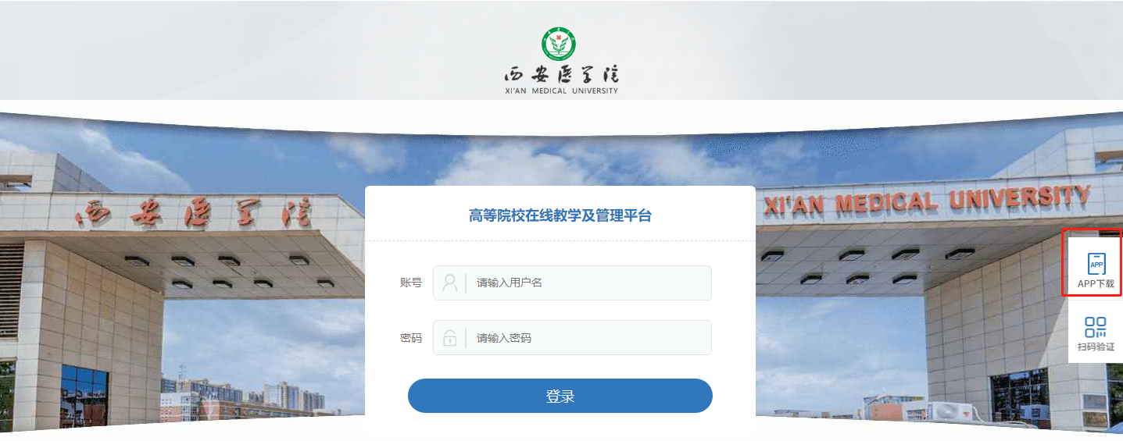
2.学生初次登录，账号、密码皆为身份证。可正常考试情况：照片已上传、已审核，若照片出现问题及时联系教学点进行处理，考试前请保证开放前置后置摄像头等权限。
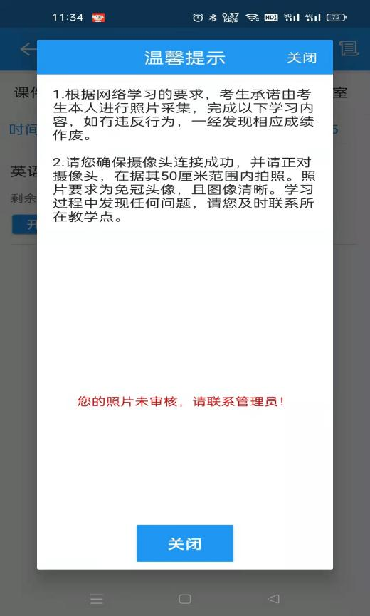
3.考前温馨提示
（1）本系统需进行人脸识别，证件照片和本人头像需进行实时比对。目前系统证件照为考生录取入学照片。
（2）APP端在采集头像界面如未检测到证件照，会提示上传，请及时联系教学点负责人员。
（3）进入考试前请确保网络稳定，手机前后摄像头可用。
（4）请勿佩戴墨镜、口罩、太阳帽等遮挡面部的装饰，正对摄像头，识别期间请勿移动，直至识别完成。
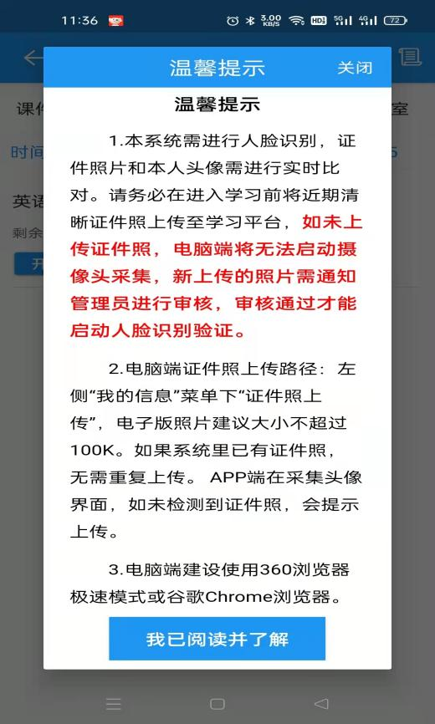
4.进入界面首先需要人脸识别一次，人脸识别时前置后置摄像头各抓拍一次。人脸识别要求：光线正常，正对手机屏幕
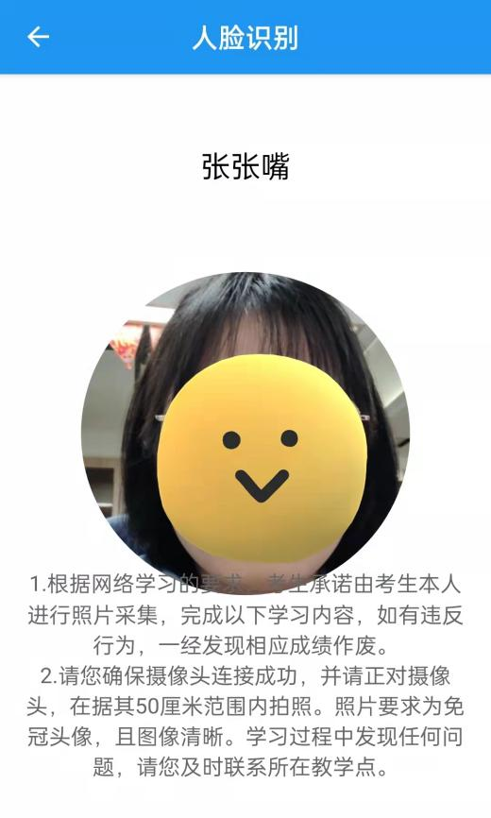
5.考试过程中根据题目数量会进行三次人脸识别，考试过程中可能判为舞弊的情况：切屏次数超过5次或者他人代考，若系统判断为舞弊，由监考老师审核确定后将强制收卷，收卷后不得进行再次考试。

